Spett.le Regione Abruzzo
Direzione Affari della Presidenza
Politiche Legislative e Comunitarie,
Programmazione, Parchi, Territorio,
Valorizzazione del paesaggio, Valutazioni Ambientali
UFFICIO Valutazione Impatto Ambientale
Via Leonardo da Vinci
Palazzo Silone
67100 L’Aquila (AQ)

Assessorato Politiche Agricole e di Sviluppo Rurale, Forestale, Caccia e Pesca
Via Catullo 17, 65100 Pescara
e per conoscenza: ARTA Abruzzo,
Comune di Scerni, Provincia di Chieti

Oggetto: Osservazioni e parere negativo riguardo l'Istanza di permesso di ricerca “Civita” e del pozzo esplorativo Santa Liberata 1 dir, presentata dalla Medoilgas Italia, societa' del gruppo Mediterranean Oil and Gas, Londra.

Gentile rappresentante della regione Abruzzo,
Gentile presidente della commissione VIA Antonio Sorgi.

Questa comunicazione e’ per esprimere parere negativo ed esprimere la mia piu' assoulta contrarieta' alla proposta della Medoilgas Italia di realizzare un pozzo esplorativo e di trivellare territori agricoli nel comune di Scerni, come proposto nel Giugno 2012 dalla Medoilgas, per la ricerca e l'eventuale sfruttamento di idrocarburi.

La Medoilgas Italia e' una subsidiaria della Mediterranean Oil and Gas, con sede a Londra, gia' nota in Abruzzo per avere presentato richiesta di trivellare Ombrina Mare a soli sei chilometri da riva, e per volere installare una mostruosa raffineria-desolforatore a mare. Il Ministero dell'Ambiente ha sonoramente bocciato la proposta della Medoilgas nel 2010, a causa di una valutazione di impatto ambientale giudicata insoddisfacente e lacuosa, in cui venivano ignorate l'esistenza di riserve di pesca a mare, di riserve naturali in terraferma, e perche' la presenza di strutture petrolifere lungo la riviera d'Abruzzo sarebbe stata del tutto incompatibile con l'assetto attuale della nostra regione.

La documentazione presentata dalla Medoilgas per sondare e trivellare Scerni, si presta alle stesse esatte conclusioni – mutatis mutandis – e risulata assolutamente insoddisfacente, lacunosa e a tratti ingannevole. La documentazione presentata e' infatti priva di quantificazioni esatte dei danni che essa stessa comportera', contradditoria in vari punti. In altri estratti della documentazione presentata le informazioni base sono del tutto assenti, ignorando o glissando, le criticita' piu acute del progetto di trivellare il territorio di Scerni. Soprattutto manca una visione globale del progetto e delle sue conseguenze a lungo termine in una zona agricola e dalle marcate criticita’ ambientali e

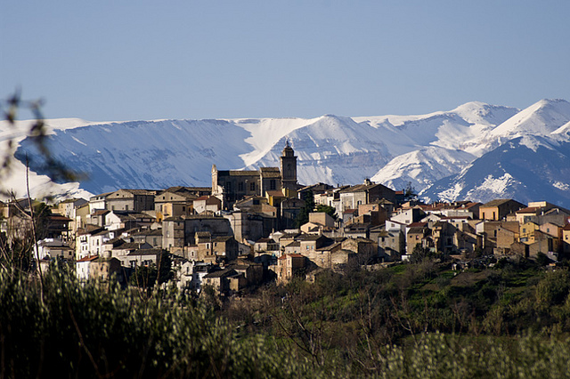

Scerni, Abruzzo

geomorfologiche, consierato che l’area e’ sottoposta a vincolo idrogeologico ed e’ caratterizzata da forte pericolosita’ idraulica secondo il Piano Stralcio di bacino per l’assetto ideogeologico redatto dalla regione Abruzzo.

Infine, contestiamo fortemente le affermazioni della Medoilgas, con sede a Roma, secondo le quali le proposte attivita’ di ricerca non “appaiono in contrasto con le azioni politiche” locali. Sono cinque anni che tutto l’Abruzzo continua a resistere agli attacchi di ditte petrolifere e che tutta la societa’ civile protesta e manifesta il suo piu’ assoluto dissenso.

L’Abruzzo ha ribadito piu’ e piu’ volte che non desidera diventare un distretto minerario: ogni pozzo porta con se infrastruttura pesante, trasporti, raffinerie, oleodotti, navi, puzza e il potenziale stravolgimento del suo attuale assetto socio-economico. Santa Liberata 1 dir non e’ diverso da tutti gli altri progetti petroliferi presentati nel corso degli anni e per il quale si ribadiamo tutta la nostra contrarieta’.

Si raccomanda dunque la bocciatura della proposta Medoilgas e di tutte le altre a venire, per i seguenti motivi:

1) Il progetto della Medoilgas prevede l'estrazione di “idrocarburi gassosi e non liquidi “ come affermato a pagina 7 della Sintesi non Tecnica. La Medoilgas afferma che di conseguenza il progetto in esame “non ricade nei vincoli imposti” dalla legge regionale 48 del 2010, approvata dal governo Chiodi, grazie alla fortissima pressione popolare e secondo la quale l'estrazione di idrocarburi liquidi e' vietata su gran parte del suolo abruzzese. Il ragionamento della Medoilgas e’ contrario ai piu’ basilari principi della fisica, chimica, geologia, statistica e probabilita’, secondo i quali nessuno puo’ mai conoscere a priori l’esatta composizione chimica degli idrocarburi nel sottosuolo e visto che nella stragrande maggioranza dei casi i giacimenti sotterranei di idrocarburi sono caratterizzati da misture di petrolio e di gas. La Medoilgas non fa menzione alcuna di questa possibilita’. Se ne deduce che la sua proposta e' con molta probabilita' contraria alla legislazione vigente ed i suoi intenti, allo stato attuale della conoscenza, non possono essere approvati perche' sarebbero illegali.

2) Come ricorda la stessa Medoilgas, l’area di Scerni e’ sottoposta a vincolo idrogeologico. In contrasto a quanto affermato dalla Medoilgas secondo la quale Scerni non presenta aree a rischio idraulico, secondo il Piano Stralcio di bacino per l’assetto ideogeologico redatto dalla regione Abruzzo il comune di Scerni e’ invece coperto da rischi di pericolosita’ che variano da bassa ad elevata. Questo significa che occorre applicare il principio di precauzione ed eivtare, come affermato nel suddetto Piano Stralcio che non venga compromesso l’assetto idraulico a regime, che la pericolosita’ non venga incrementata e che vengano preservate naturalita’ e biodiversita’. In particolare, a pagina 6 del Piano Stalcio si afferma:

“Nelle zone boscate, comprese in tutte le categorie di pericolosita’ idraulica e’ vietata ogni attivita’ di trasformazione urbanistica compreso l’apertura di nuove strade che non siano al servizio di attivita’ agro-pastorali”.

Poiche’ il sito scelto dalla Medoilgas e’ di tipo agricolo-boschivo, e’ evidente che la realizzazione di piazzali, vasche di contenimento per rifiuti tossici, fiaccole incendiarie e strade di transito proposte dalla Medoilgas con scopi petroliferi e non agro-pastorali cadono al difuori dagli intenti del Piano Stalcio, di nuovo ponendo il progetto in contrasto alle leggi vigenti in Abruzzo.

3) Nel suo progetto la Medoilgas menziona in maniera del tutto vaga la presenza di uliveti e vigneti e la coltivazione di orti e cereali che attualmente sorgono nel sito prescelto per la trivellazione del pozzo esplorativo Santa Liberata 1 dir. L’esercizio di perforazione di pozzi e di estrazione di risorse minerarie, l'introduzione di mezzi meccanici, camionette, e in caso di realizzazione di un pozzo permanente con tutta l’infrastruttura associata di vasche, containers, serbatoi vengono dismesse come attivita’ “che non impegneranno direttamente territori protetti”. E’ importante invece ricordare come Scerni sia un punto di eccellenza dell’agricoltura d’Abruzzo, con un istituto agrario rinomato, il Ridolfi, considerato fa le dieci eccellenze italiane, e con un centro che si dichiara “paese della Ventricina dell’Olio e del Vino” in cui si svolgono varie sagre dedicate alla biodiversita’ agroalimentare d’Abruzzo. L’Istituto agrario ha ricevuto vari premi e riconoscimenti nazionali, fra cui per la produzione di vino da parte di studenti.Le trivellazioni petrolifere sono in netto contrastro con cio’ che Scerni e’ oggi e che intende essere per il futuro. Non e’ possibile di preservare questo tipo di storia e di economia e allo stesso tempo trivellare il territorio alla ricerca di petrolio e, in caso positio, per decenni a venire.
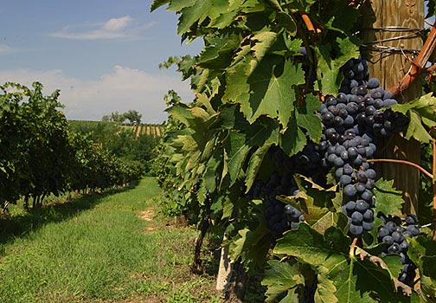

Vigneti d’Abruzzo

4) La Medoilgas propone di “accertare la presenza di idrocarburi gassosi nel sottosuolo” e di trivellare un pozzo esplorativo che potra’ giungere fino a 1650 metri come affermato a pagina 8 del suo Progetto Definitivo. I dettagli relativi a questi intenti non sono illustrati in modo soddisfacente. Non si parla di chi, come e dove verranno smaltiti i rifiuti tossici prodotti dall'opera di trivellazione, non si illustra con precisione esattamente quali composti chimici verranno usati per trivellare il territorio (lubrificate “ecologico” – quale? argille modificate – quali?) ne' quanti rifiuti verranno prodotti, sia durante la fase di ricerca che a regime. E’ del tutto inaccettabile che la Medoilgas affermi che i tubi saranno infissi nel terreno “fino al rifiuto” e che questo potrebbe accadere “addirittura con acqua semplice”. E’ inoltre interessante notare che le vasche per i rifiuti saranno progettate per contenere fino a 340000 litri di rifiuti e 480000 litri di acqua, a sottolineare l’enorme produzione di rifiuti e di uso di risorse idriche. Il pozzo sara' trivellato in area agricola, residenziale, boschiva con notevoli impatti su persone, residenti e natura, specie nell’ottica in cui il pozzo possa diventare permanente.

5) La possibilita' di inquinamento delle falde idriche in seguito alle operazioni di trivellamento del pozzo esplorativo e' reale e lo ammette la stessa Medoilgas che parla chiaramente di possibili migrazioni dei fluidi di perforazione – inquinanti e tossici - che potrebbero intaccare le falde idriche. Si ricorda anche che la falda idrica e’ a circa 15 metri sotto il piano campagna, il che vuol dire che sara’ attraversata dalle trivelle della Medoilgas. Il fenomeno dell’inquinamento delle falde idriche dovuto alla non-tenuta delle cementificazioni dei pozzi, e' gia' noto nella letteratura mondiale e in particolare in Basilicata, dove diverse sorgenti idriche millenarie sono state chiuse in anni recenti a causa della contaminazione da rifiuti petrolfieri e dove il lago del Pertusillo e’ stato dichiarato “senza vita” a causa di inquiamento da idrocarburi. La Medoilgas parla anche di vasche per il contenimento di rifiuti tossici a cielo aperto, come illustrato dalle immagini a pagina 22 del progetto, che potrebbero riversare materiale tossico, in caso di incidenti o piogge, quali che siano le condizioni meterologiche e che di sicuro porteranno con se forti esalazioni.

6) La Medoilgas non discute la possibile subsidenza del terreno dovute alle sue infrastrutture e al suo pozzo estrattivo. In Italia e nel mondo ci sono moltissimi esempi di subisidenza indotta dall’attivita’ umana. Il Polesine si e’ abbassato di oltre tre metri nell’arco di 30 anni di attivita’ metanifera. I pozzi di gas sono stati chiusi all’inizio degli anni ’60 per evitare ulteriori disastri, fra cui le inondazioni del delta del Po. Similmente, le estrazioni di metano sono state una concausa dell’abbassamento della cittta’ di circa un metro. Altri esempi di subsidenza indotta dalle estrazioni petrolifere si sono registrate nella Louisiana, in Texas, nei mari della Norvegia, in California, in Venezuela. Il Basso Abruzzo non vuole correre simili rischi. Interessante che sebbe l’area sia stata descritta come “propensa al disastro idrogeologico” la Medoilgas non abbia ritenuto di eseguire una verifica di stabilita’ – indice di superficialita’ e di noncuranza per le popolazioni locali.

7) Oltre alla subsidenza indotta c’e’ da considerare che l’Abruzzo e’ una zona sismica e che le estrazioni di petrolio e di gas contribuiscono a rendere ancora piu’ instabile il terreno. Microterremoti dell’ordine di 3 o 4 gradi della scala Richter si sono registrati in varie zone del mondo non sismiche, e anche in Basilicata, a causa dell’attivita’ petrolfiera. In alcuni casi, le conseguenze sono state piu’ gravi. La ditta Schlumberger riporta uno studio in cui le estrazioni di idrocarburi in Russia hanno portato a terremoti anche di grado 7 della scala Richter. L'Abruzzo e' regione sismica e le ispezioni sismiche potrebbero innescare episodi molto gravi, come accaduto a Basilea, dove le trivellazioni hanno scatenato un terremoto di grado 5.4 della scala Richter o a Coalinga, in California, dove le trivellazioni hanno portato a terremoti di magnitudine 6.3 della scala Richter.

8) Il gas estratto dalla Medoilgas sara' con ogni probabilita’ saturo di idrogeno solforato, come per tutte le concessioni d’Abruzzo e in generale del sud Italia. La Medoilgas non offre nessuna discussione su quali precauzioni prendera' per salvaguardare la salute ed evitare disturbi, e malattie, alla popolazione locale e ai turisti. L'idrogeno solforato e’ una sostanza tossica, puzzolente, dalle proprieta’ mutageniche e cancerogeno. I limiti italiani sono insufficienti a garantire una vita sana. Basti pensare che il limite per la salute umana come fissato dall’Organizzazione Mondiale della Sanita’ e’ di 0.005ppm mentre la Medoilgas afferma che vi scatteranno allarmi solo quando il livello di idrogeno solforato arrivera' a 10pmm. Questo significa che a tassi fra 0.005 e 10ppm – circa 4 decadi! - la popolazione potra' respirare idrogeno solforato, sentendone la puzza, e senza che nessuno se ne preoccupi, sebbene l'OMS affermi che questo sia nocivo. Questo peristera' nel caso in cui la Medoilgas intenda proseguire con la messa in funzionamento del suo pozzo, che potrebbe restare operativo per 20, 30 anni. Ricordiamo che l'idrogeno solforato compromette la salute delle persone causando asmi, tossi, bronchiti, irritazioni alle vie respiratorie, danni neurologici, circolatori. A dosi alte, in caso di incidente, causa la morte istantanea, come accaduto a Sarroch, a Molfetta e a Catania in eposodi di cronaca recente. A dosi basse causa la comparsa di malattie croniche, puo’ portare a tumori al colon, causa aborti spontanei nelle donne. Simili effetti possono essere causati da benzene, toleune, xylene, etilene, tutte sostanze che possono essere immesse in atmosfera durante il periodo di trivellazione. Interessante la frase della Medoilgas “L’impatto, sebbene non pregiudizievole per la salute pubblica, rappresenta un disturbo importante per la fauna e la popolazione residente". Cos’e’ un “impatto non pregiudizievole”? In base a quali criteri medici e biologici la Medoilgas giunge alla conlusione che un distrubo importante sulla salute non e’ pregiudizievole? Al contrario, la legislazione californiana impone a tutte le ditte petrolifere di California di rendere noto a consumatori e residenti che tutte le attivita’ esplorative, estrattive e di gestione di idrocarburi portano alla posssibilita’ di tumori, deformazione ai feti e al DNA delle persone. La biologia e’ uguale per tutti e questo si applica ai residenti di California esattamente allo stesso modo che per i residenti del Basso Abruzzo. Se la Medoilgas operasse in Calfiornia sarebbe costretta, per legge a sottoscrivere tale “warning” ai conumatori.

9) La Medoilgas afferma di avere esguito studi matematici e conclude che “non ci saranno impatti negativi sulla qualita’ dell’aria” . Purtroppo la Medoilgas non offre nessun supporto matematico-scientifico a questa affermazione. Non ci sono equazioni, non e’ chiaro quali siano i coefficienti di dispersione, i punti emissivi considerati, le condizioni climatiche/orografiche considerate. Non ci sono barre di errori, non ci sono dettagli, non c’e’ il punto zero. Affermare che il valore massimo di NoX e’ di 25 microgrammi per metro cubo a fronte del limite di legge di 30, senza apportare giustificazioni e senza limite di tolleranza non e’ scientifico. Infine, stare al di sotto del limite di legge per pochi punti percentuali, quand’anche corrispondesse a verita’, non e’ garanzia di sicurezza per i cittadini,

10) Le emissioni di H2S hanno conseguenze gravi non solo sulla salute delle persone ma anche su quella dei prodotti agricoli. Studi di laboratorio, mostrano come emisisoni basse ma durature nel tempo di H2S, possano compromettere la crescita di uva, mele, pesche, pomodori, carote, melanzane di cui la gente si nutre e che coltiva. I danni all’agricoltura sono ulteriore fonte di preoccupazione per il lungo termine.

11) Il pozzo Santa Liberata 1 dir – illuminato a giorno, e con emissione di rumori molesti - sara' installato nel cuore di una vivace zona agricola e turistica e dove proliferano attivita’ ricettive attraggono turisti dal resto d’Italia e d’Europa. A Scerni, che sorge a 15 minuti dalla costa vastese, esistono vari sentieri campestri, associazioni di escursionisti, bed and breakfast ed agriturismi multipremiati, sebbene sia un piccolo centro. L’area trivellanda e’ a 9 chilometri da aree protette e dal Parco Nazionale della Majella. Non si puo' pensare di lottizzare l'immagine di un territorio, promuovendo da un lato campi di petrolio e di gas, e dall'altro publicizzando tesori naturalistici. Il nostro, in Abruzzo, e’ un turismo di qualita’ visceralmente legato ad una immagine sana del territorio. Il progetto Medoilgas – e tutta l’infrastruttura che inevetabilmente portera’ con se’, se si decidera' di proseguire per la strada della petrolizzazione - andra’ a ledere l’immagine di tutto il chetino e svilira’ l’impulso turistico dell'Abruzzo in generale. E’ impossibile conciliare attivita’ di recezione turistica con la presenza di pozzi, oleodotti, raffinerie e puzza di idrogeno solforato.

12) Il rischio di scoppi di pozzi e’ sempre presente. Sebbene questi siano eventi rari, sono pur sempre possibili e basta un solo incidente, UNO SOLO per distruggere l’immagine di tutto l’entroterra e l’agricoltura teatina e vanificare decenni di lavoro per la promozione turistica. La Medoilgas parla di blowout preventers, i quali spesso falliscono e non offrono strumenti di protezione adeguati, come nel caso del disastro del Golfo del Messico nel 2010, ed essa stessa parla di possibili “manifestazioni improvvise nel pozzo”. Si lascia anche trapelare che nel caso di incidenti vi saranno casi di gas flaring, cioe’ di bruciamento di gas di risalita dal pozzo. Ricordiamo che in Italia, nonostante vari tentativi di rimuovere dalla memoria collettiva i disastri passati, vi sono stati numerosi incidenti petroliferi: Trecate, Policoro, Paguro e Porto Viro, dove vi sono stati incendi di pozzi di petrolio o di gas o dove vi sono stati episodi di esalazioni metanifere incontrollate per anni. Negli altri paesi i limiti per le installazioni di pozzi petrolfieri sono molto piu’ stringenti che in Italia e trivellare a ridosso di centri agricoli e turistici non sarebbe consentito perche' petrolio, agricoltura, turismo e sviluppo vero sono incompatibili, checche’ ne dica la Medoilgas.

13) Le direttive comunitarie del trattato di Aarhus, recepite anche dall’Italia, affermano che la popolazione ha il diritto di esprimere la propria opinione e che la volonta’ popolare deve essere vincolante. L’articolo 21 della legge 241 del 7 Agosto del 1990 stabilisce che esiste anche la possibilita’ di revoca dei progetti ove sussistano gravi motivi attinenti al pregiudizio di particolare valore ambientale e anche su istanza di associazioni di cittadini. Con questa lettera intendiamo partecipare al processo democratico e far sentire la nostra voce di dissenso, secondo le norme citate della legge 241 e secondo il trattato di Aarhus.

14) La Medoilgas non illustra quanto consistenti siano i quantitativi di petrolio o di gas che estrarra' da Scerni. Ma a giudicare dalla storia mineraria d'Abruzzo e a giudicare dall'esperienza di Ombrina Mare, di Bomba e di Miglianico, le quantita' di idrocarburi presenti nel sottosuolo d'Abruzzo sono assolutamente irrisorie e irrilevanti per avere alcuna incidenza sul fabbisogno nazionale italiano di energia. Basti pensare che secondo le stime della Forest Oil Corporation, che intende trivellare la vicina Bomba, il gas presente nell'Alto Aventino sarebbe sufficente a coprire solo 5 giorni di fabbisogno nazionale! In piu' il 6% delle fonti di idrocarburi che l'Italia utilizza viene dalla Basilicata e solo l’1% da altre fonti sparse nel resto d’Italia. Questo significa che l'apporto di Scerni non puo' che essere marginale per la nazione e che la sua trivellazione e' probabilmente pure speculazione economica a beneficio esculsivo della Medoilgas. A fronte degli svantaggi ambientali, di salute e d'immagine per il territorio non appare saggio trivellare Scerni perche' gli unici a beneficiarne saranno gli azionisti Medoilgas e non certo il cittadino medio del basso vastese. Sarebbe molto meglio incentivare veramente la produzione di energia da fonti alternative al petrolio in Italia. Un solo dato e’ sufficiente: nel 2012 la Germania ha prodotto il doppio di energia solare fotovoltaica rispetto all’Italia. Scavare le ultime goccie di petrolio e di gas non risolveranno i problemi energetici d’Italia, ma li acuiranno. I cittadini d’Abruzzo hanno manifestato piu' e piu’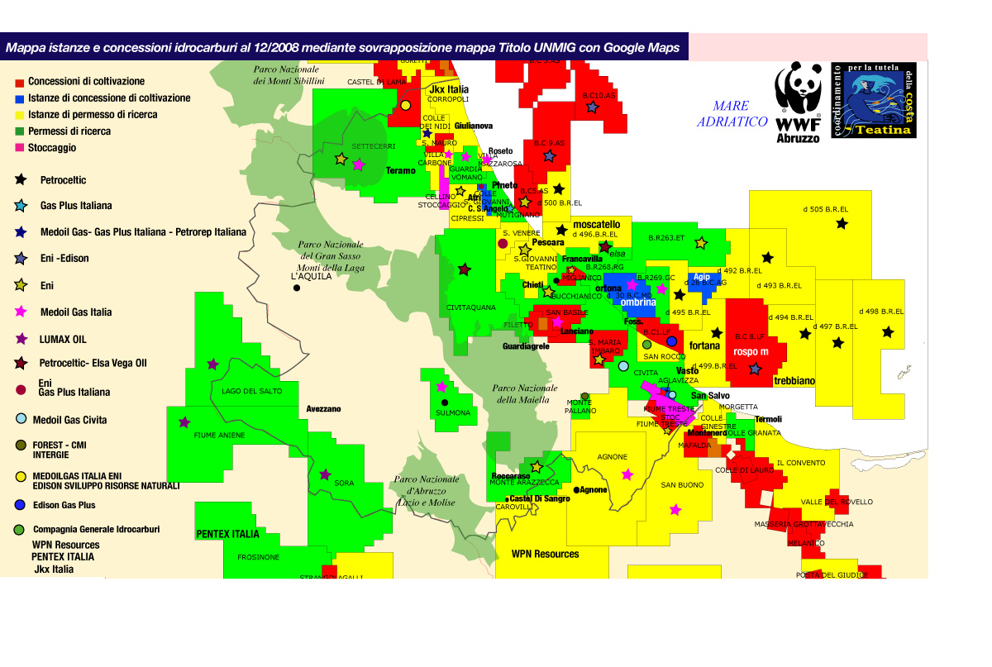
per chiedere che si cambi rotta e che invece di trivellare l’Abruzzo a destra e a manca ci sia una seria politica di utilizzo e di produzione distribuita di energia solare ed eolica.

15) Infine, il progetto della Medoilgas e’ solo un possibile punto di partenza per una vera e propria invasione dell’Abruzzo da parte di ditte petrolifere straniere. La petrolizzazione della nostra riguarda tutto litorale abruzzese, Sulmona, la Majella, il mare. Nel loro complesso, ditte straniere incluse la Medoilgas, ma anche la Petroceltic, la Vega Oil, la Cygam Gas la Forest Oil, l'ENI ed altre proponenti intendono trivellare meta’ regione in cambio di royalities bassissime – il 10% in terra e il 4% a mare! - e alla ricerca disperata di petrolio e gas scadenti in quantita’ ed in qualita’.

Esortiamo dunque la regione a bocciare non solo il progetto della Medoilgas ma anche tutte le altre proposte petrolifere a venire. La regione Abruzzo ha ben poco da guadagnarci e ancora di meno i suoi abitanti.

La presente è da intendersi ai sensi dell’articolo 20 comma 3 e dell'articolo 24, comma 1,2,3,4 del Decreto Legislativo 152/2006, che consente a ogni cittadino italiano di presentare in forma scritta le proprie osservazioni sui progetti sottoposti a Valutazione d'Impatto Ambientale (VIA) e ai sensi del trattato di Aarhus. Quest’ultimo, recepito anche dall’Italia, afferma che le popolazioni hanno il diritto di esprimere la propria opinione su proposte ad alto impatto ambientale e che l’opinione dei cittadini deve essere vincolante.

Esprimo un parere negativo sul progetto, secondo quanto illustrato dalla Medoilgas e nello spirito del trattato di Aarhus.

NOME COGNOME
INDIRIZZO
DATA
MANDARE UNA COPIA A dorsogna@csun.edu

L’uso di questo testo e’ consentito allo scopo esculsivo di inviare osservazioni di contrarieta’ alla regione Abruzzo. Si prega di non fare copia ed incolla per altri scopi, e di contatttare l’email di cui sopra per richiedere l’utilizzo diverso da quello in oggetto.

